Lekcja
Temat: Funkcja kwadratowa – powtórzenie przed maturą.

Proszę o zapoznanie się z materiałem:
https://pistacja.tv/film/mat00950-wykres-i-wlasnosci-funkcji-minus-x-do-kwadratu?playlist=933
https://pistacja.tv/film/mat00950-wykres-i-wlasnosci-funkcji-minus-x-do-kwadratu?playlist=933
https://pistacja.tv/film/mat00951-rola-wspolczynnika-a-we-wzorze-funkcji-kwadratowej?playlist=933
https://pistacja.tv/film/mat00673-postac-kanoniczna-wprowadzenie?playlist=933

Z tych filmów dowiesz się:

- jak stworzyć wykres funkcji x²,
- jakie są własności funkcji x²,
- jak stworzyć wykres funkcji –x²,
- jakie są własności funkcji –x²,
- jaka jest rola współczynnika „a” we wzorze funkcji kwadratowej,
- jak wygląda postać kanoniczna funkcji kwadratowej,
- jakie informacje da się odczytać z postaci kanonicznej,
- jak narysować wykres na podstawie postaci kanonicznej.

Przypomnijmy podstawowe wiadomości o funkcji kwadratowej:
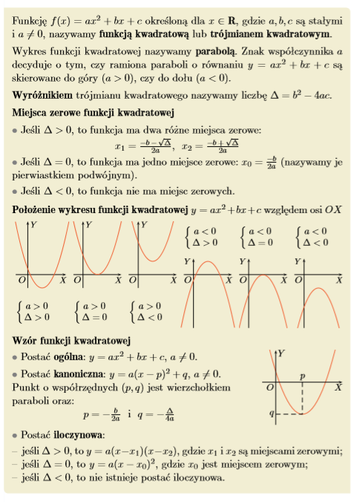

Proszę o wykonanie ćwiczeń:
